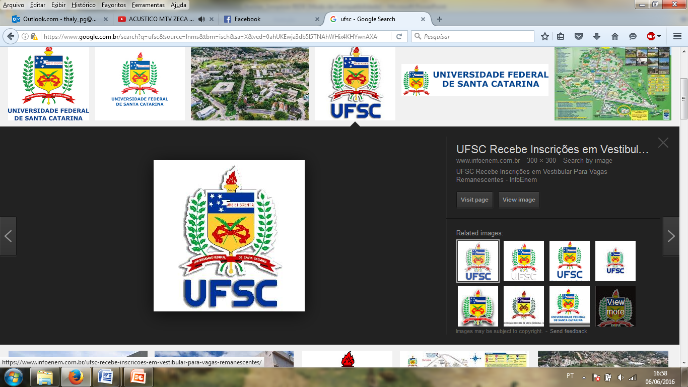 FICHA DE INSCRIÇÃO 

**Curso de Férias – Explorando a Ciência**

**(10 a 13 de julho de 2017)**

**Dados do Aluno (a)**:

Nome:____________________________________________________________________

Idade:__________________________ Série: _____________________

Contato (telefone ou e-mail) : _____________________________________

Escola: ________________________________________________________

Professor Responsável: _____________________________ Contato:__________________

Qual a sua motivação para participar do curso? ______________________________________________________________________________________________________________________________________________________________________________________________________________________________

Inscrições no período de **10 a 23 de junho de 2017**, através do e-mail: [novostalentosccb@gmail.com](mailto:novostalentosccb@gmail.com)

